化學(中五)

~ 化石燃料 ~
(裂解作用 及 蒸汽重整)

姓名： _____________ 班別：_______ ( ) 日期： _____________

(I) 裂解作用 (Cracking)

___________________________________________________________________

# 實驗室中進行的裂解實驗 [ ] (Catalytic Cracking)
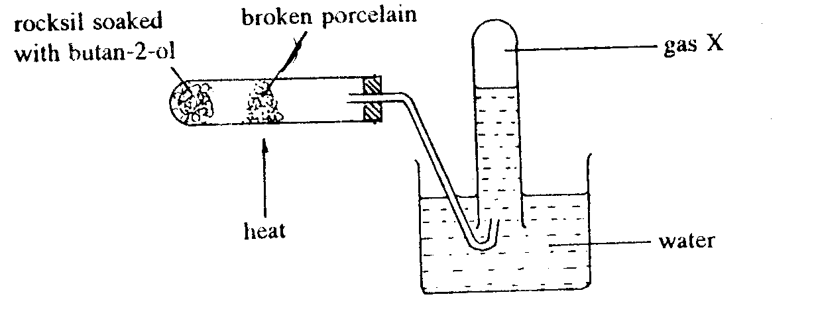
加熱
冷水
氣體生成物
催化劑
蘸有藥用石蠟的
礦渣棉
導管

(a) _______________ 或 ________________ 可用作上述反應的催化劑。

(b) 「藥用石蠟」其實是 _______________________________________。
假設其中包括了「癸烷」，在裂解作用中它 或會 按照下列方程式來進行分裂：

C₁₀H₂₂ → C₂H₄ + __________ + C + C₃H₆ + H₂

*** 在反應前後兩邊的碳原子和氫原子數目必須 _________！
**** 其中 C₂H₄ 和 C₃H₆ 並不符合 C_{n}H_{2n+2} 的通式，因此它們不是 __________；
它們乃是符合 C_{n}H_{2n} 的通式，因此它們其實是屬於 __________ 的同系列。

(c) 氣體生成物的成份包括 ____________、____________和 ____________。

(d) 為什麼在大試管的中間位置(催化劑的位置)加熱，而不直接將「藥用石蠟」加熱？

__________________________________________________________________

__________________________________________________________________

(e) 實驗剛開始時收集到的氣體並不是真正的氣體生成物。 為什麼？

__________________________________________________________________
(f) 為什麼在實驗完結之後，應先移走導管，才停止將大試管加熱？

__________________________________________________________________

(g) 如何檢定氣體生成物中含有烯烴？

__________________________________________________________________

__________________________________________________________________

例子：

__________________________________________________________________________

(II) 蒸汽重整 (Steam Reforming)

這是一項將 ____________ 混以 ____________ 進行反應，生成 __________ 的過程。
有闔的化學方程式：
C₅H₁₂ + H₂O → ________ + __________
CO + H₂ → ________ + __________

 煤氣是一種 _____________，其中含有 _______________________________。
煤氣的主要成份 | 體積比例 | 可燃？
( )
( )
( )
( )
( )
( )

(a) 煤氣本身只具有微弱的氣味，為什麼煤氣供應商卻特意將「臭劑」加入煤氣中？

__________________________________________________________________

(b) 「煤氣」和「石油氣」都是本港常用的家居燃料(domestic fuel)，它們在成份上有何分別？

__________________________________________________________________

__________________________________________________________________

